Патриарх Кирилл пообещал прощение грехов погибшим участникам спецоперации
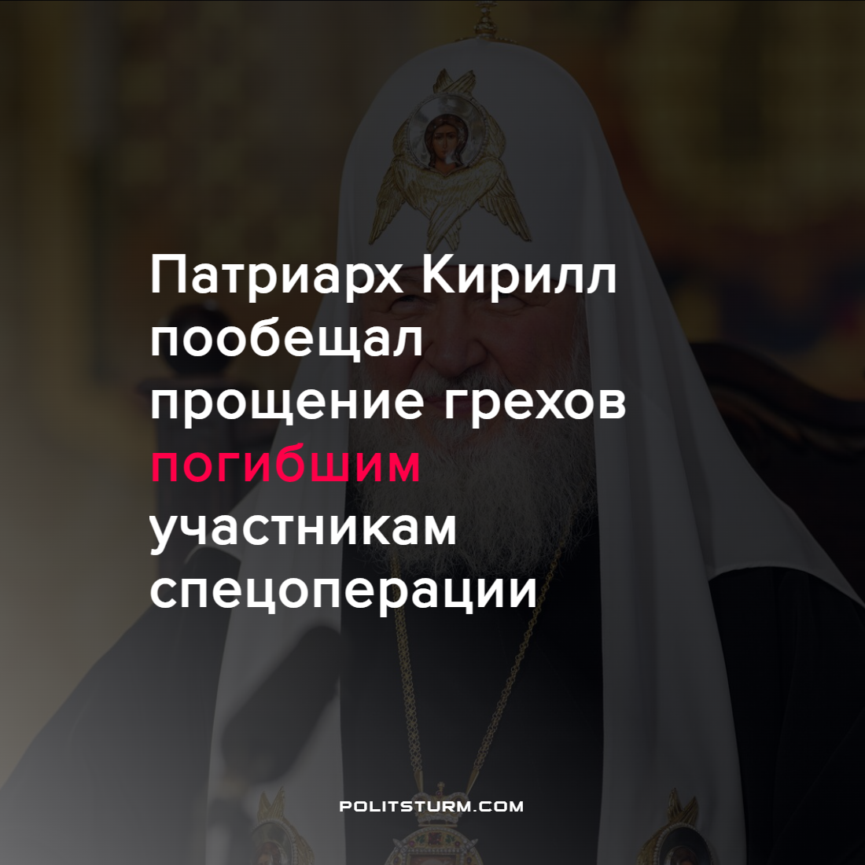

Оригинальная статья
2022-09-26
1 мин. на чтение

Патриарх Московский и всея Руси сделал заявление касательно участников специальной военной операции. Он рассказал, что погибшим участникам будут прощены все грехи:

«Мы знаем, что сегодня многие погибают на полях междоусобной брани. Церковь молится о том, чтобы брань сия закончилась как можно быстрее, и одновременно Церковь осознает, что если кто-то, движимый чувством долга, остается верным своему призванию и погибает при исполнении воинского долга, то он, несомненно, совершает деяние, равносильное жертве. И потому верим, что эта жертва смывает все грехи», – такая информация приводится на официальном сайте Русской православной церкви.
Религия всегда была и остается проводником реакционных идей и защитником эксплуатирующего класса. Рассказывая о прощении грехов, о лучшем потустороннем мире (рае), религия подменяла реальные причины бедствий человека тем, что все это дается в виде наказания за прегрешения и как испытание веры человека. Однако реальные причины кроются в существующей классовой системе, в которой войны за интересы капиталистов, к сожалению, становятся обыденностью.
Только с переходом на более высокий уровень развития человеческого общества – социализм, религия потеряет влияние на массы трудящихся и займет заслуженное место на полке истории.
Источник: Ura.ru – «Патриарх Кирилл пообещал прощение грехов погибшим участникам спецоперации» от 25 сентября 2022 г.

Оригинальная статья

